香港中学教师：教育去政治化刻不容缓！

穆家骏 [有理儿有面](javascript:void(0);)

**有理儿有面**

微信号 youli-youmian

功能介绍 你说是不是

2020-07-17[原文](https://mp.weixin.qq.com/s?__biz=Mzg3MjEyMTYyNg==&mid=2247507328&idx=2&sn=5cd81dcea279939fc774c387b1a1294c&chksm=cef689f5f98100e382db0aef16fc1ee6310c572037b9109322f540d38aca040f8b0d5cea08e4&scene=27#wechat_redirect&cpage=68) 发表于

收录于合集





**全文共914字，1张图，预计阅读时间为3分钟。**

**本文作者：香港中学教师 穆家骏**



▼

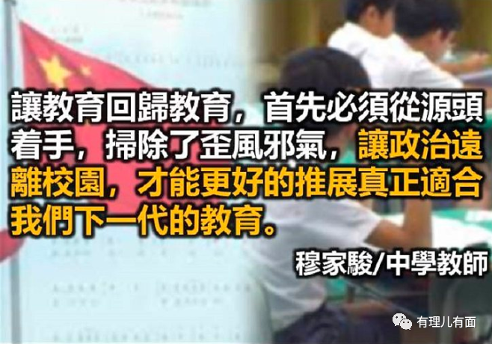

在刚过去的周六，香港《文汇报》和教联会合办“香港教育高峰论坛——香港国安法与《国歌条例》在学校教学中的落实”，当中，特首林郑月娥提及香港的教育出现了问题，导致不少年轻一代被误导，因而引发去年修例风波中超过3,000名大中小学生被捕。

笔者在过去一周参加与教育局局长的会议中也谈到，国安法的立法加上国歌条例在立法会通过实施，正正就是一个最佳的时机去做好我们的国民教育甚至是正向教育。教育的关键在于三者，教师、课程和教材。

这三者当中，教师的重要性最强，因为一套完备的课程配以经过审核的教材最后如何输送到学生手上就是依靠教师。但恰恰今天在整个教育体制中最政治化的就是教师。媒体不断暴露出一些教师在社交媒体上公然发布仇恨言论，但这些老师往往最后都没有什么后果，不了了之。教育界中存在这些教师是否属于少数，笔者不能肯定，但若要在国安、国歌立法这个时机上重新整顿教育上的歪风，对于当中的害群之马必须有一套执行机制去管理，否则教育问题难以解决。

国民教育说到底就是一个身份认同的问题，身份的建立除了先天性之外，其他基本上都需要建构认识的过程。而在这种过程中，教师的引导是至关重要。

可惜，笔者接触的部分青年教师，他们基本上很少有机会到内地交流，除了带同学生出团，自己根本没有时间和空间去认识了解内地的情况。如果连教师团队对于国家的认识都是如此浅薄的话，又如何向我们的下一代介绍一个不是香港一些媒体所报道的内地呢？

同时，在普法教育中，无论是基本法教育也好，国安法教育也好，说到底必要的就是我们的下一代需要有守法意识。而在通识课程中所说的“违法达义”经过“揽炒派”学者的修饰之后已经成为培育青少年守法意识的最大障碍。

因此，通识科中“违法达义”的概念根本上就需要删除，这个概念背后所需要衡量的社会环境根本上就不是一个高中生能力所及的范围。过早向青少年灌输这个概念，无异于拔苗助长，对他们价值观的建构以至于整个社会的发展都没有益处。

让教育回归教育，首先必须从源头着手，扫除了歪风邪气，让政治远离校园，才能更好的推展真正适合我们下一代的教育。

原文转载自《文汇报》 2020年7月14日

### 精选留言

用户设置不下载评论